Royal Highland Show – 22. – 25. juni

Selvom overskriften er ”To på tur” – så vil den korrekte overskrift nok være: ”Familien Foght på tur…”
Og børnebørnene havde også glædet sig – så der blev lavet div. perleplader ….
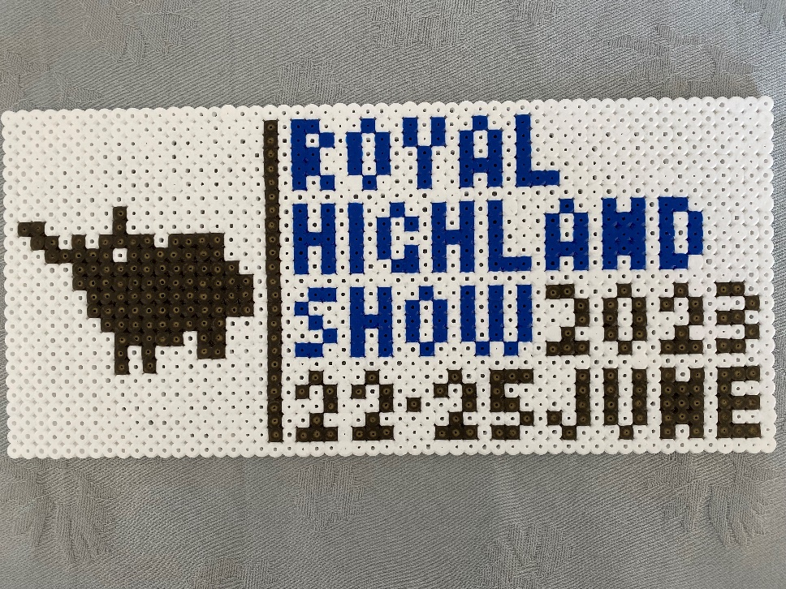
Familiefoto…ved indangen til RHS:
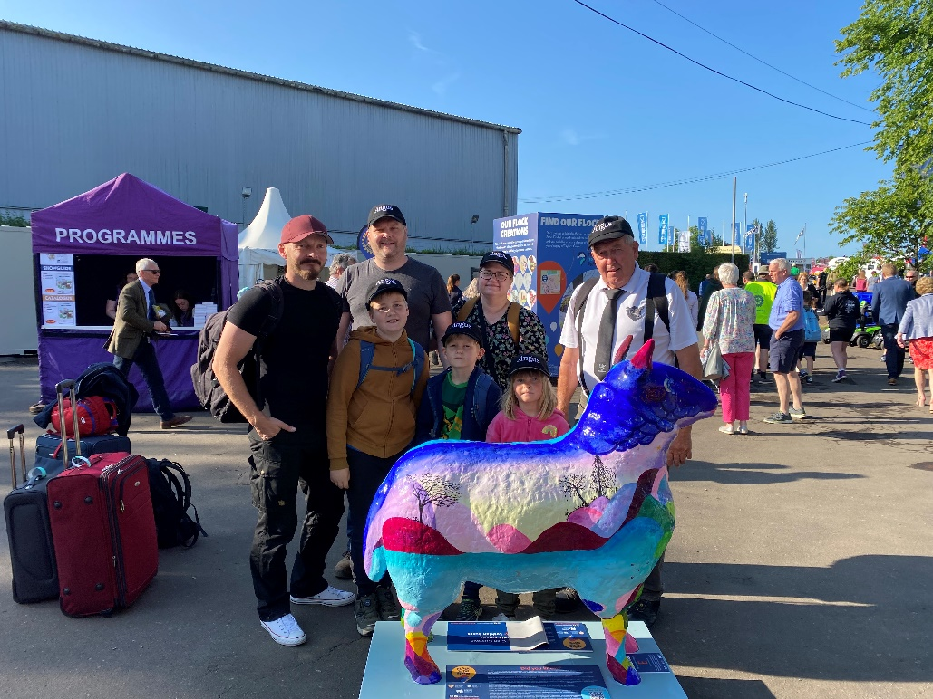
Vi var, os to ”gamle” – vores to sønner: Jørgen og Jesper, vores svigerdatter: Jonna og vores tre børnebørn: Christian 10 år, Anders 7 år og Katrine 5 år der havde besluttet at lave en familietur til Skotland.
I 2017, i forbindelse med World Angus Forum – deltog vi to ”gamle” – så vi vidste at det var gå-afstand fra lufthavnen i Edinburgh til RHS showground.
Vi skulle tidligt fra Billund (kl 6:35) og landende i Edinburgh lidt før kl. 7 (lokal tid) – Det var perfekt for pladsen åbnede kl. 7. Der var allerede en del mennesker – men alligevel go’ plads.
Efter afleveringen af vores kufferter til opbevaring – var vi omkring lidt maskinudstilling mv. Herefter gik vi gennem Angus stalden – og kunne konstatere at især de røde Angus fra Mosshall havde danske gener i sig.
Der er rigtig mange ting at se på og naturligvis er interesserne forskellige – så vi delte os op.
Fra kl. 14 – 17 var der bedømmelse af Angus – lige uden for The Aberdeen Angus Cattle Societys stand. Det var enormt varmt – så der blev svedt noget – både i ringen og ved ringsite.
Kvaliteten af dyrene var rigtig høj.
Dommer: Dallas Allan, Northumberland.
Sidste år vandt Dallan Allan både bedste hun og handyr på Royal Highland Showet.
Bedste hundyr i 2022 var Stouphill Quorum T208 og bedste handyr var Stouphill Murphys Prince W301.
Kommentator: James Playfair-Hannay *) (Vi vender lige tilbage til James senere….)
Om formiddagen havde vi talt med et par Angus avlere, der fortalte at dommeren helt sikkert ville foretrække de største dyr – selvom foreningen i Skotland også er ved at få øje på at de helt store dyr ikke altid er de bedste og at racens avlsmål, nok bør revurderes. En holdning som William McLaren Senior også gav udtryk for, lige inden sin død.
Kvaliteten af dyrene var rigtig høj . . . og de fleste af dem også større og tungere end hovedparten af vores avlsdyr i DK.
Der blev live streamet fra bedømmelsen – og dette kan ses her:
https://www.aberdeen-angus.co.uk/2023/2023-royal-highland-show-judging-livestream-and-results/
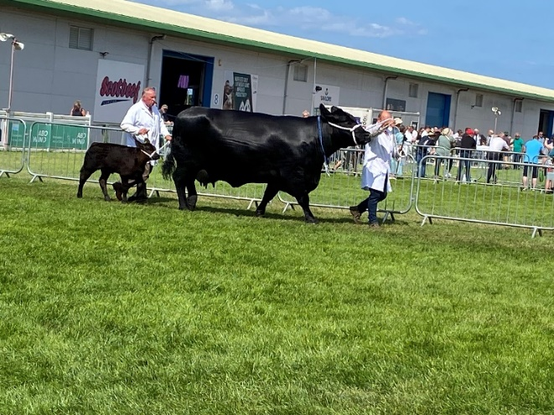
Det er også her man kan finde præmielisten.

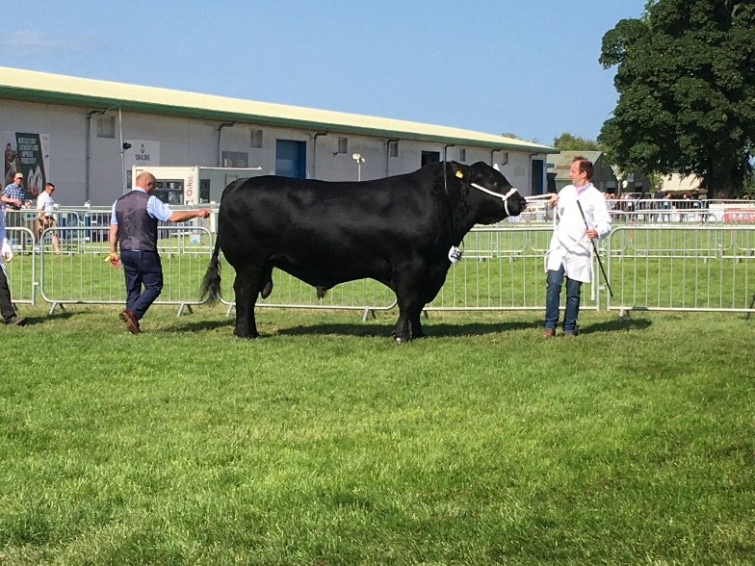

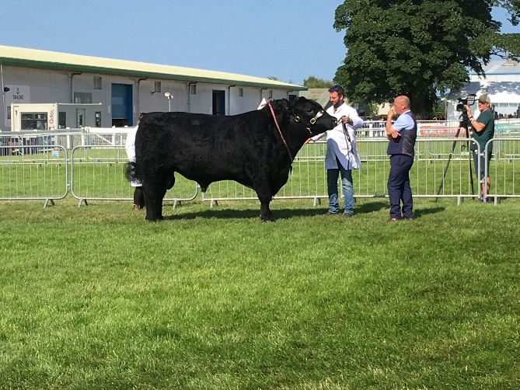

De eneste røde Angus var fra Mosshall Red Angus. Til gengæld opnåede de fine resultater.
Nedenstående fotos er taget af proff. Fotograf. MacG – og vi har får tilladelse af G & N Taylor til at anvende dem i Angus Kontakt.
Nogle vi spørge: Hvorfor lige vælge så fine fotos at netop de røde Angus….Jow – det er da fordi George og Nikki Taylor har en del danske gener i deres besætning. Blandt andet fra Mønline, Lundsminde og Bakkens Angus
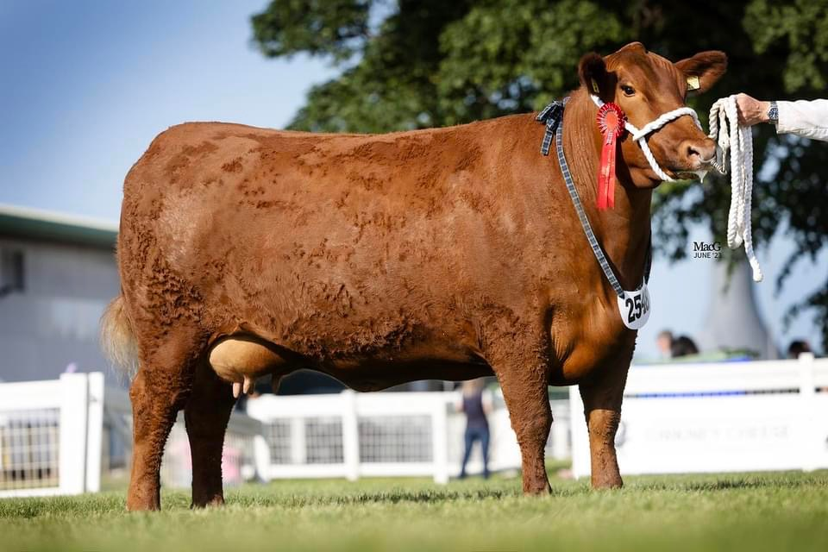

MOSSHALL RED IDA W175
Far: BAKKENS REED ION JASPER
Mor: BAKKENS RED IDA
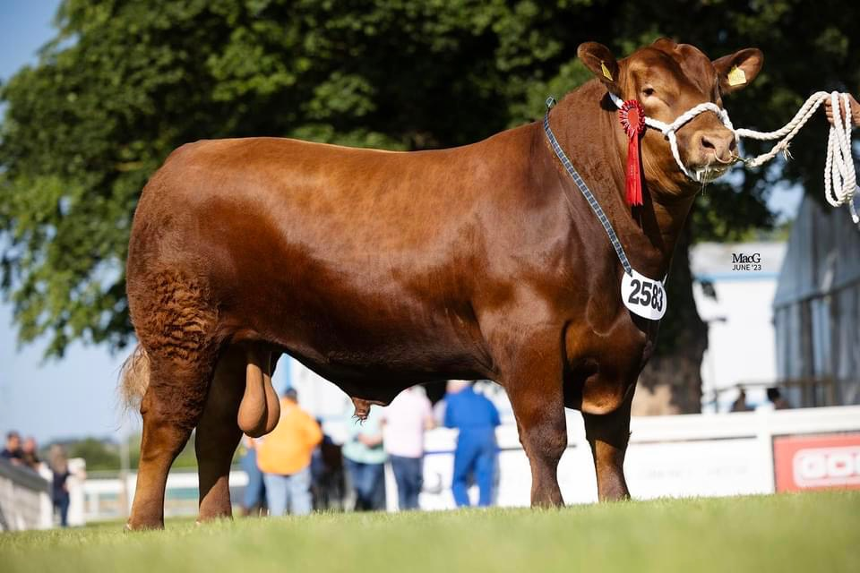

MOSSHALL RED PRINCE ROYAL X354

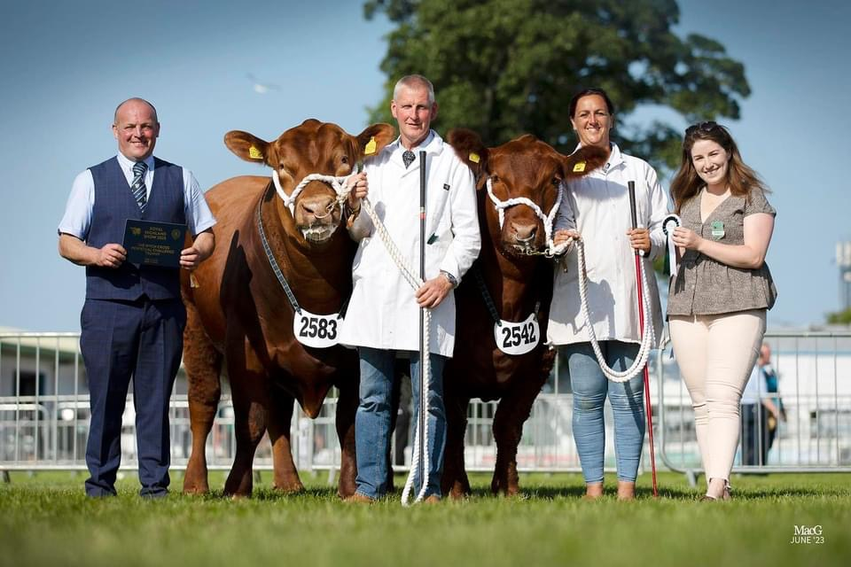

Dommer: Dallas Allan og de to der blev ”Bedste par”
MOSSHALL RED PRINCE ROYAL X354
MOSSHALL RED ERINDA X291 (Mor: ML RED ERINDA 7U 1163)

Efter en lang dag på skuet – og over 20.000 skridt for de voksne – og rigtig mange flere for børnebørnene – tog vi en taxa ind til Edinburgh C – og fandt vores lejlighed. Godt trætte – men enige om at det havde været en fantastisk dag.

De øvrige dage var vi turister – og fik tid til at se mere til diverse seværdigheder i Edinburgh og vi kom også en tur op i højlandet – Fort William, Glenfinnan med udsigt til ”Harry Potters” damptog og meget mere.
Det kan varmt anbefales at tage en tur til Royal Highland Show – og det er blevet meget lettere for jyderne at tage af sted, i forhold til i 2017 – for nu er der direkte fly fra Billund til Edinburgh – i 2017 skulle vi omkring København….
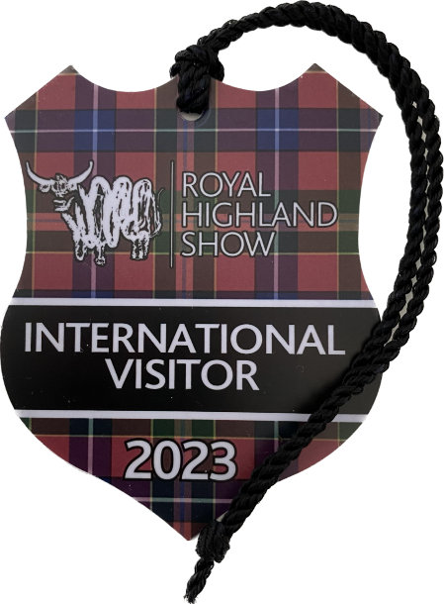

*) James Playfair-Hannay er ikke ukendt i forbindelse med kommentator – jobbet – og flere af os har mødt ham tidligere – så lad os lige dykke lidt mere ned i hvem han er:
Fakta:
Angus og Korthorns avler
Ca 375 ammekøer
1.500 North Country Cheviots (får af Lairg-typen)
Bedriften drives sammen med hans hustru Debbie og sønnen Robert.
De dyrker 1.780 ha heraf er ca 1.000 ha er forpagtet

Få dage efter Royal Highland Show fandt jeg en artikel om James i Farmers Weekly hvor han kommenteret lidt på dyrskuetiden i almindelighed og Royal Highland Showet i særdeleshed.
Det er nu igen den tid på året, som vi kalder show sæsonen.
På Royal Highland Show, var jeg er en del af kommentatorholdet for kødkvæget. Torsdagen er den vigtigste bedømmelsesdag.
Jeg dækkede Aberdeen Angus, Korthorn, Charolais og Galloway.
Igen, stor kredit til alle udstillere der kommer med deres dyr til showet. At kommentere på showet er efter min mening meget vigtigt, da det giver mig mulighed for at engagere mig med udstillerne, tilskuerne og forbrugere. Sidstnævnte kan jeg give en forståelse af, hvad vi lave, og hvorfor vi gør det.

Under Aberdeen Angus-bedømmelsen var der en meget behagelig overraskelse til mig, da jeg fik overrakt #)Hugh Watson Memorial Award for en livslang dedikation til Aberdeen Angus-racen. Jeg var meget ydmyg over denne præsentation.

Der bruges megen tid og mange kræfter på at iscenesætte disse landbrugsudstillinger, store som små. De skal alle opmuntres og støttes. Udstilling er forsat et middel til at fremme og demonstrere landmændenes produkter.
Som primære fødevareproducenter skal vi samarbejde og få vores budskab ud.
Drøvtyggere er de mest effektive dyr til at omdanne græs (der er ufordøjeligt for mennesker) til protein og hverdagsprodukter (læder, kosmetik osv.).
Kvæg og får er i virkeligheden spiselige, soldrevne plæneklippere, der har formet det britiske landskab.

Hvad så med min egen bedrift?
Hjemme på gården har tyrene gået ude ved køerne i ni uger.
Omkring halvdelen af moderfårene er blevet klippet.
der er lavet noget godt junihø; og ensilage i baller er på vej.
Endelig har vi fået lidt regn. Mellem 6. maj og 18. juni havde vi ingen regn.
Siden da har vi haft 20mm. Jordbunden her er meget let og sandet, så fugt forsvinder hurtigt.
Vi håber på mere nedbør.
Forhåbentlig kan vores vinterforråd af grønkål nu også vokse.
Farmers Weekly

Hugh Watson Memorial Award
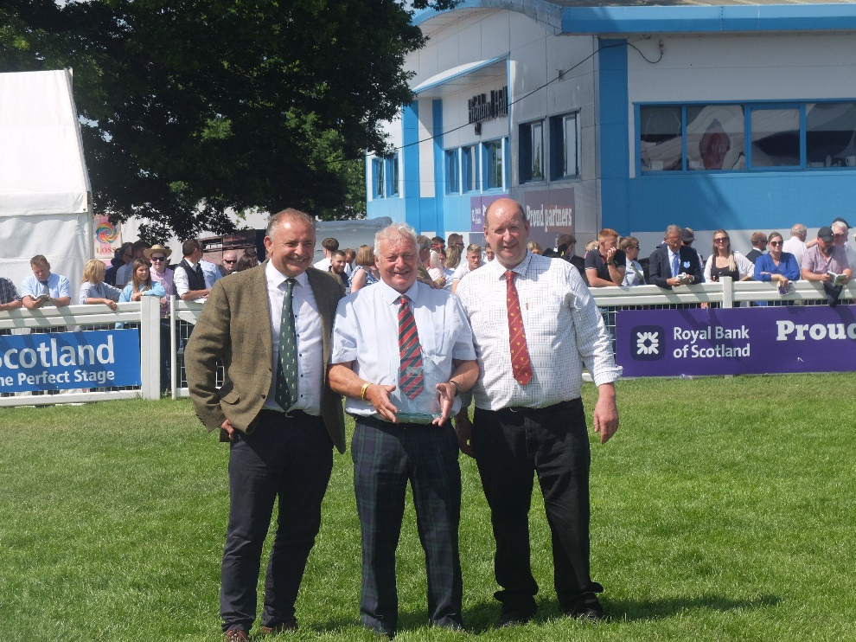
Fra venstre: Angus Stovold, James Playfair-Hannay – jeg ved desværre ikke hvem herren til højre er.
Foto: Jørgen Foght

Hvem er (var) #) Hugh Watson?
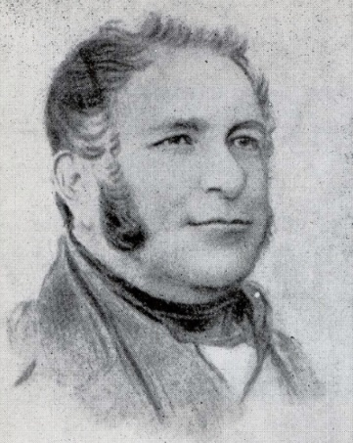
Hugh Watson (1787 – 1865), Den første store avler – der udviklede det pollede Angus kvæg
I dag er Aberdeen Angus den mest populære race af kødkvæg i verden, idet den er det foretrukne race i de store oksekødsproducerende lande: USA, Canada og Argentina. Årsagerne til racens popularitet er hårdførhed, føjelighed, naturlig hornløshed, tidlig kønsmodne, lette kælvninger og stort muskelindhold af høj værdi. Aberdeen Angus opstod fra de indfødte pollede dyr i det nordøstlige Skotland, gennem det 19. århundrede.
Før de blev ”renavlet” og raceegenskaberne blev defineret ved forældrenes udvælgelse og forbedret fodring, var dyrene kun af lille til mellemstor størrelse og var variable i udseende og fysiologi. Deres udbredelse fra kun at have lokal betydning til de blev ”verdens-kendte, krævede at flere dygtige og analytiske avlsfolk fra både nord- og sydsiden af Grampian-bjergene tog del i avlsarbejdet.
Den vigtigste af disse tidlige innovatører var Hugh Watson.
Ligesom mange store mænd er de præstationer, som han huskes i dag, kun en delmængde af hans bemærkelsesværdige værker. Hugh Watson er med rette kaldt far til Aberdeen Angus-racen, men han havde også stor indflydelse på udviklingen af jernbanesystemet mellem Perth og Aberdeen i Skotland.
Grundlæggende var han en iværksætter og forretningsmand, der var åben for friske ideer og altid villig til at forgrene sig i en ny retning.

Racens ry blev cementeret af William McCombies tætte opdræt af Keillor blodlinjer i Tillyfour, Aberdeenshire fra 1824.

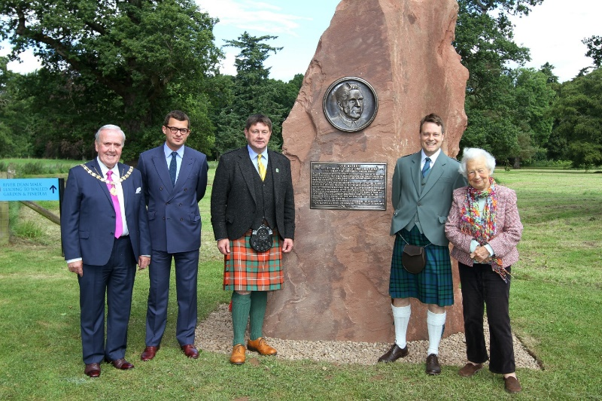
Foto: Carl Foght
I 2017 i forbindelse med WAF i Skotland – blev der afsløret en stor mindesten for Hugh Watson - ved slotte Glamis Castle.
Alex Sanger, daværende præsident for den skotske foreningen udtalte dengang: Vi er
Alex Sanger, formand for World Angus Forum sagde: "Vi er glade for at byde vores internationale gæster velkommen og lade dem få den første chance til at se mindesmærket.
"Glamis er det ideelle sted for dette, da Hugh Watson ikke bare var en lokal landmand - Dronning Elizabeth - dronningemoderen, hvis barndomshjem var Glamis, er tidligere protektor for Aberdeen Angus Cattle Society i Skotland og var en stor tilhænger af racen."
Er man interesseret kan man læse meget mere i Don Foxs beskrivelse af Hugh Watson via dette link:
Don Fox Family and Social History: Hugh Watson (1787 – 1865), the first great improver of polled Angus cattle (donaldpfox.blogspot.com)

